**Vašulka Kitchen Brno & Brno Artists in Residence**  **/ Open Call 2025**

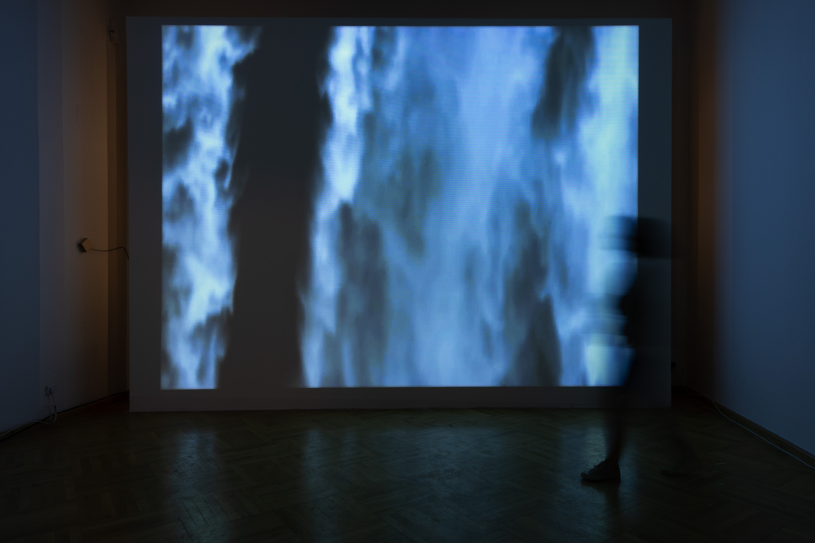

**Vašulka Kitchen Brno ve spolupráci s Brno Artists in Residence s potěšením oznamují vypsání mezinárodního Open Callu pro umělce a umělkyně či teoretiky a teoretičky působící v oblasti nových médií na podzimní období od 15. září do 15. listopadu 2025.**

**Přihlášky prosím zasílejte do 15. března 2025.**

**Brno Artists in Residence (BAiR)** přijímá na rezidence umělce a umělkyně od roku 2016 a je klíčovou součástí koncepčního rámce **Domu umění města Brna**. Poslední patro Domu pánů z Kunštátu bylo zrekonstruováno pro pobytový program, poskytuje zázemí pro ubytování a práci umělců ve třech ateliérech.

**Centrum umění nových médií - Vašulka Kitchen Brno (VKB)** vzniklo v roce 2018 jako místo pro výzkum, umělecký experiment a neformální vzdělávání v oblasti umění nových médií. Skládá se z archivu Woodyho a Steiny Vašulkových a stálé expozice jejich vybraných děl. VKB pořádá také výstavy současného umění, hudební akce a další program, čím podporuje tvorbu v oblasti nových médií. Zaměřuje se na připomenutí a rozvoj uměleckého a filosofického odkazu manželů Vašulkových, průkopníků umění nových médií s vazbami na prostředí Brna.

**Obecné informace o rezidenčním programu**

Rezidenční program VKB slouží k navázání na odkaz a tvorbu manželů Vašulkových v kontextu současného diskurzu. Nabízíme různé platformy pro výměnu a rozvoj diskusí týkající se historické a současné podoby novomediálního umění a jeho aplikaci v interdisciplinární oblasti umění a teorie. Brno Artists in Residence a Vašulka Kitchen Brno podporují realizaci různorodých uměleckých projektů a upřednostňují kooperativní přístupy, které odrážejí pluralitu a otevřenost.

Rezident*ka VKB 2025 bude mít přístup do Centra umění nových médií, jeho digitálního archivu, příruční knihovny a bude mít příležitost prezentovat svou práci místnímu publiku. Rezidentům a rezidentkám nabízíme spolupráci s našimi institucionálními partnery včetně Fakulty výtvarných umění VUT v Brně a Katedry teorie interaktivních médií Masarykovy univerzity. Podporujeme interdisciplinární projekty, které zahrnují zapojení místních a regionálních odborníků v technických a vědeckých oborech.

Rezident*ka bude vybrán*a na základě otevřené výzvy komise členů sdružení Vašulka Kitchen Brno a pozvaných hostů. Uchazeči a uchazečky by měli*y být aktivními umělci a umělkyněmi nebo teoretiky a teoretičkami v oblasti umění nových médií. Očekáváme, že rezident*ka VKB představí své práce / výzkum odborné i široké veřejnosti formou prezentace, přednášky, diskuse nebo výstavy ve výstavních prostorách Vašulka Kitchen Brno.

Přihlášky přijímáme v angličtině, češtině nebo slovenštině.

Podmínky:

Brno Artists in Residence a Vašulka Kitchen Brno zajišťuje:

1. Umělecké stipendium: 40 000 Kč;
2. Ubytování a studio v Domě pánů z Kunštátu, Dominikánská 9, 602 00 Brno, Česká republika;
3. Dostupné technické vybavení, zázemí studovny, knihovny a možnost navázání kontaktů s místní scénou a dalším odborným okruhem.

Rezident*ka je povinen*povinná:

1. Být v Brně alespoň 75 % času;
2. Účastnit se programů, které pro své rezidenty pořádá BAiR a VKB, včetně videorozhovoru za účelem zvýšení povědomí o rezidenčním programu;
3. Vypracovat závěrečnou zprávu s fotodokumentací z průběhu pobytu.

Jak se přihlásit:  
Přihlášky musí obsahovat následující dokumenty (pouze ve formátu PDF):

1) Motivační dopis, kde popíšete důvody, proč se hlásíte, vaše očekávání, a na co byste se chtěli během pobytu konkrétně zaměřit (max. 3 000 znaků);

2) Stručný informativní životopis včetně kontaktních údajů (max. 1 strana);

3) Portfolio (max. 10 MB). Pro videosoubory uveďte odkazy na své vlastní webové stránky nebo na platformy pro sdílení videa, jako je Vimeo, Youtube atd. Neposílejte prosím odkazy na soubory ke stažení videí.

Poznámka:

* Přijatí kandidáti/ky jsou povinni využít rezidenci v plné délce během následujících pevně stanovených období.
* Přihlášky v angličtině, češtině a slovenštině budou přijímány e-mailem do: **15. března 2025.**
* Svou přihlášku s předmětem **„VKB Residency Open Call 2025“** zašlete na: vasulkakitchen@gmail.com.
* Výsledky otevřené výzvy budou vyhlášeny do **15. dubna 2025** na webových stránkách Domu umění města Brna www.dum-umeni.cz a Vašulka Kitchen Brno www.vasulkakitchen.org a na příslušných facebookových stránkách (<https://www.facebook.com/vasulkakitchenbrno/>; https://www.facebook.com/BrnoAiR).
* Úspěšní kandidáti/ky budou kontaktováni e-mailem.

Pro více informací nás kontaktujte na e-mailové adrese [vasulkakitchen@gmail.com](mailto:vasulkakitchen@gmail.com) s uvedením předmětu **VKB Residency Inquiry 2025.**